ทัวร์ญี่ปุ่น 6 วัน
www.programtour.com
โปรแกรมพิเศษ สำหรับคนพิเศษ ครั้งที่ 6
เทศกาลชมดอกซากุระบาน กับครอบครัวพาราไดซ์ เวิลด์ ทัวร์
SAKURA 2 โตเกียว – โอซาก้า 6 วัน 4 คืน (JL)
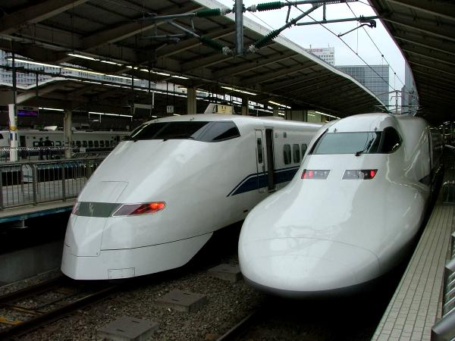
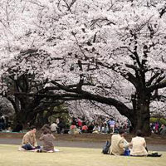
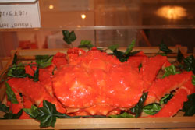
รถไฟชินคันเซน เมนูพิเศษ กิน ได้กินไป กับเมนูขาปูยักษ์แบบไม่อั้น !!!
กำหนดการเดินทาง วันที่ 2 – 7 เมษายน 2555
วันแรก กรุงเทพฯ – นาริตะ (โตเกียว)
20.00 น. พร้อมกันที่ ท่าอากาศยานสุวรรณภูมิ อาคารผู้โดยสารขาออก ชั้น 4 ประตูทางเข้าหมายเลข 8 เคาน์เตอร์ R สายการบินเจแปน แอร์ไลน์ โดยมีเจ้าหน้าที่ของบริษัทฯ คอยต้อนรับเพื่ออำนวยความสะดวกในเรื่องของเอกสารตลอดจนสัมภาระของท่าน
23.10 น. เหิรฟ้าสู่ประเทศญี่ปุ่น โดยสายการบินเจแปน แอร์ไลน์ เที่ยวบินที่ JL 718

วันที่สอง นาริตะ – วัดอาซะกุซ่าคันนอน – สวนอุเอโนะ – คามาคุระ – หลวงพ่อโตคามาคุระ – อุทยานแห่งชาติฮาโกเน่
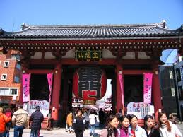
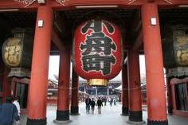
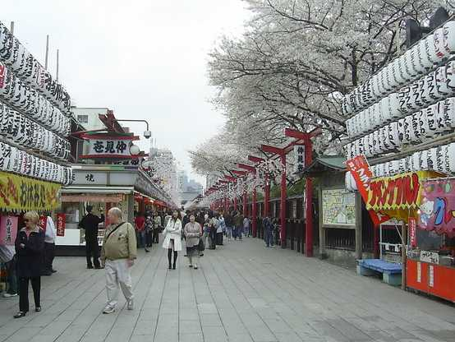
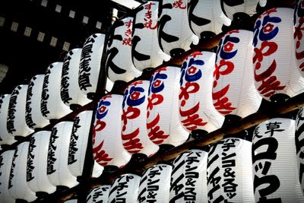

07.25 น. ถึงสนามบินนานาชาตินาริตะ ประเทศญี่ปุน นำท่านผ่านพิธีการตรวจคนเข้าเมืองและศุลกากร พร้อมรับกระเป๋าสัมภาระเรียบและทำภาระกิจส่วนตัวเรียบร้อยแล้ว จากนั้น นำท่านเดินทางสู่ กรุงโตเกียว เมืองหลวงปัจจุบันของญี่ปุ่น ที่คลาคล่ำไปด้วยผู้คนและเทคโนโลยีล้ำยสมัยมากมาย นำท่านสู่ วัดอะซะกุซ่า วัดพุทธที่เก่าแก่ที่สุดในภูมิภาคคันโต ภายในประดิษฐานองค์ เจ้าแม่กวนอิมทองคำ ที่ศักดิ์สิทธิ์ และมีผู้คนนิยมมากราบไหว้ขอพรเพื่อความเป็นสิริมงคลตลอดทั้งปี ถ่ายภาพเป็นที่ระลึกกับ คามินาริมง (ประตูฟ้าคำรณ) มีโคมไฟสีแดงขนาดยักษ์ที่มีความสูงถึง 4.5 เมตร ได้ชื่อว่าเป็น โคมไฟที่ใหญ่ที่สุดในโลก แขวนอยู่อยู่โดยมี ถนนนาคามิเซ ถนนช้อปปิ้งที่มีชื่อเสียงของวัด มีร้านขายของที่ระลึกมากมายไม่ว่าจะเป็นเครื่องรางของขลัง ของเล่นโบราณ ตบท้ายด้วยร้านขายขนมที่คนญี่ปุ่น มายังวัดแห่งนี้ต้องมาต่อคิวกัน เพื่อซื้อขนมกลับไปฝากคนที่บ้าน
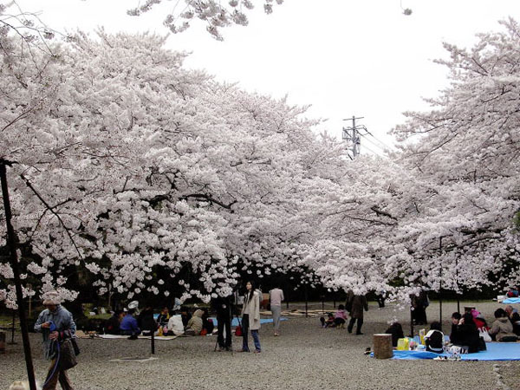
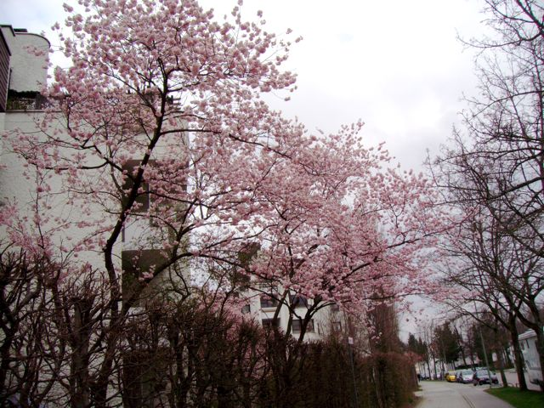
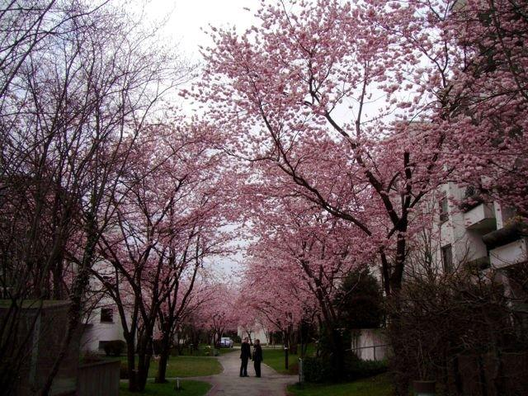

กลางวัน บริการอาหารกลางวัน ณ ภัตตาคาร บริการท่านด้วย ข้าวหน้าหมูทอดสไตล์ญี่ปุ่น ราดด้วยซอสสูตรพิเศษแบบไม่เหมือนใคร เนื้อหมูที่คัดสรรมาเป็นอย่างดี ทอดด้วยความร้อนพอดี อย่างพิถีพิถัน จนเหลืองกรอบได้ที่วางบนข้าวสวยญี่ปุ่นร้อนๆ เพิ่มรสชาติด้วยน้ำจิ้มผสมงารสเด็ดสูตรเฉพาะของทางร้าน ทานคู่กับมิโสะซุปอุ่นๆ และเครื่องเคียงผักดองหอมอร่อยชนิดต่างๆ
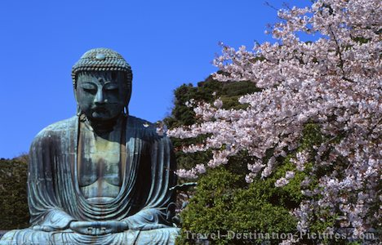
บ่าย นำท่านเดินทางสู่ สวนอุเอโนะ สวนสาธารณะที่มีขนาดใหญ่ที่สุดในกรุงโตเกียว เพื่อให้ท่านได้ชมความงามของ ซากุระ ดอกไม้ที่ถือว่าเป็นสัญลักษณ์อีกอย่างหนึ่งของประเทศญี่ปุ่น ที่จะพากันผลิดอกบานกันเต็มต้นเพื่อต้อนรับฤดูใบไม้ผลิแรกของปี โดยภายในสวนนั้น จะมีต้นซากุระปลูกไว้อยู่มากมายนับหมื่นต้น จากนั้น นำท่านเดินทางสู่ เมืองคามาคูระ เป็นเมืองเล็กๆ ที่เงียบสงบ ตั้งอยู่ทางตอนใต้ของกรุงโตเกียว เมืองนี้เป็นเมืองที่มีชื่อเสียงมากสำหรับนักท่องเที่ยว หรือ จะเรียกได้ว่าเป็นเมืองเกียวโตทางตะวันออกของญี่ปุ่นก็ว่าได้ เพราะเมืองนี้มี วัด ศาลเจ้า และอนุเสาวรีย์ทางประวัติศาสตร์มากมาย นำทุกท่านสักการะ พระใหญ่แห่งเมืองคามาคุระ คนส่วนใหญ่มักจะรู้จักกันในนาม Daibutsu ซึ่งแปลตรงตัวได้ว่า พระพุทธองค์ใหญ่ แต่น้อยคนที่ทราบว่าชื่อจริงของ Daibutsu ที่ Kamakura องค์นี้คือ พระอมิตตาพุทธ นิโอยุราอิ (Amida Nyoyurai) ตั้งอยู่ภายในวัดโคโตกุอิน (Kotoku-in Temple) องค์ที่เห็นในปัจจุบันสร้างจากสำริด เสร็จเมื่อปี พ.ศ.1795 ความสูงรวมฐานอยู่ที่ 13.35 เมตร เฉพาะตัวองค์พระนั้นสูง 11 เมตร น้ำหนักราว 122 ตัน ชาวญี่ปุ่นมีความเชื่อกันว่าศักดิ์สิทธิ์ สามารถบนบาน ขอให้ประสบความสำเร็จต่างๆ ไม่ว่าเรื่องการงาน ความรัก สุขภาพ หรือแม้กระทั่งขอลูก สำหรับคู่สามี ภรรยา ที่มีบุตรยาก จากนั้น นำท่านเดินทางสู่ วนอุทยานแห่งชาติฮาโกเน่ นำท่านเข้าสู่ที่พัก SKOLE PLAZA HOTEL หรือเทียบเท่า
ค่ำ บริการอาหารค่ำ ณ ห้องอาหารของโรงแรม ให้ท่านได้อิ่มหนำสำราญกับ บุฟเฟต์อาหารนานาชนิดสไตล์ญี่ปุ่น ไม่ว่าจะเป็น ซูชิ ข้าวปั้นหน้าต่าง ๆ ซาชิมิ พร้อมเพิ่มรสชาติด้วยวาซาบิต้นตำรับ หรือ จะเป็นเทมปุระที่ทอดจนกรอบน่ารับประทาน นอกจากนี้ยังมี ซารุโซบะเส้นเหนียวนุ่มรสชาติเยี่ยม ข้าวราดแกงกระหรี่ ข้าวผัดญี่ปุ่น ไข่ตุ๋น มิโซะซุป
วันที่สาม อุทยานแห่งชาติฮาโกเน่ – ล่องทะเลสาบอาชิ – หุบเขาโอวาคุดานิ – อาบน้ำแร่ออนเซน
เช้า บริการอาหารเช้า ณ ห้องอาหารของโรงแรม จากนั้น นำท่านเดินทางสู่ วนอุทยานแห่งชาติฮาโกเน่ นำท่าน ล่องทะเลสาบอาชิ ที่เกิดจากการก่อตัวของลาวาจากภูเขาไฟฟูจิ เป็นทะเลสาบห้าแห่งที่โอบล้อมรอบภูเขาไฟฟูจิ ชมวิวของสองฟากฝั่งทะเลสาบที่ล้อมรอบด้วยขุนเขา จากนั้น นำท่านขึ้นสู่ หุบเขาโอวาคุดานิ หรือ หุบเขานรก ที่มีควันพวยพุ่งฟุ้งกระจายออกมาจากรอยแยกของแผ่นดิน นำท่านชม บ่อน้ำแร่ ที่อุดมไปด้วยแร่กำมะถันที่สามารถทำให้เปลือกไข่กลายเป็นสีดำ พร้อมชิมไข่ดำ โดยเชื่อกันว่า เมื่อกินไข่ดำ 1 ฟอง จะทำให้มีอายุยืนยาวขึ้น 7 ปี อิสระให้ท่านได้เลือก ชมและซื้อสินค้าพื้นเมืองที่ขึ้นชื่อมากมาย อาทิ สบู่ดำ แชมพูดำ โฟมล้างหน้าดำ ซึ่งล้วนเป็นผลิตภัณฑ์จากกำมะถันที่คนญี่ปุ่นเชื่อว่าบำรุงผิวพรรณและเส้นผมให้ดี รวมทั้ง ซึ่งเป็น O-Top อย่างหนึ่งของญี่ปุ่น
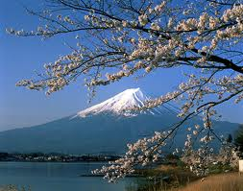
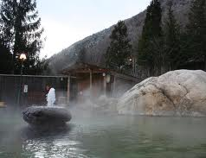
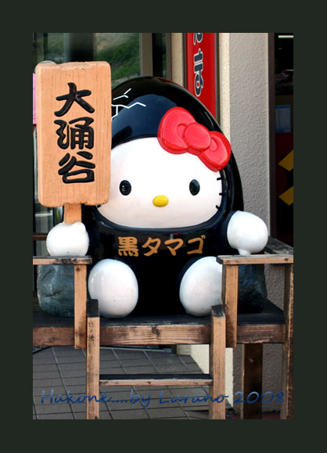
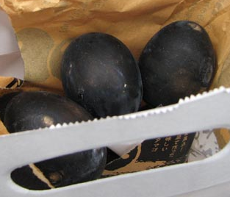

กลางวัน บริการอาหารกลางวัน ณ ภัตตาคาร บริการท่านด้วย เซ็ตเทมปุระ อาหารขึ้นชื่อที่สุดอีกชนิดหนึ่งของญี่ปุ่น ให้ท่านได้สนุกสนานกับการเทมปุระด้วยตัวท่านเอง ทานพร้อมกับน้ำจิ้มงารสเด็ด กับข้าวสวย และซุปร้อนๆ หรือจะทดลองทานโดยใส่ผงโรยข้าวสูตรเฉพาะของทางร้านก็อร่อยไปอีกแบบ
บ่าย นำท่านเดินทางสู่ สวนเฮย์วะ หรืออีกนามว่า สวนสันติภาพ สวนที่ถูกจัดตั้งขึ้นมาเพื่อเป็นอนุสรณ์ในสงครามเกาหลี โดยภายในเป็นที่ตั้งของวัด และเป็นสวนสาธารณะที่ได้ปลูกต้นซากุระเอาไว้เป็นจำนวนมาก เป็นที่ตั้งของเจดีย์ทรงลังกา โดยฐานเป็นที่ประดิษฐานขององค์พระพุทธรูป และสิงโตประจำชาติต่างๆ รวมทั้งของประเทศไทยด้วย จากนั้น นำท่านเดินทางสู่ GOTEMBA FACTORY OUTLET ซึ่งถือเป็นแหล่งเลือกซื้อสินค้าของเมือง GOTEMBA และเมืองใกล้เคียง ภายในแบ่งออกเป็นร้านค้าต่างๆ มากมาย มีสินค้าหลากหลายประเภทผลัดเปลี่ยนกันลดราคา อาทิ เสื้อผ้า เครื่องแต่งกาย รองเท้า กระเป๋า นาฬิกา จากหลากหลายแบรนด์ดัง เช่น ADIDAS, NIKE, CASIO, TIMBERLAND, GAP, DIESEL, BENETTON, GUCCI, BODUM เป็นต้น อีกทั้งยังมีสินค้าเครื่องมือเครื่องใช้ ตุ๊กตาน่ารักๆ ของเล่นนานาชนิด ให้ท่านได้เลือกดูเลือกชมตามอัธยาศัย สมควรแก่เวลา นำท่านเดินทางเข้าสู่ที่พัก SEIGAKU HOTEL หรือเทียบเท่า
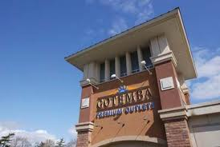
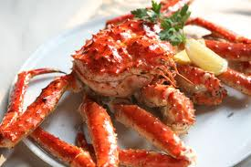
ค่ำ บริการอาหารค่ำ ณ ห้องอาหารของโรงแรม บริการท่านด้วย เซ็ตเมนูไคเซกิ ให้ท่านได้สัมผัสต้นตำรับของอาหารญี่ปุ่น อาหารสำหรับต้อนรับผู้มาเยือนบนชุดจานชามลวดลายสวยงามแบบดั้งเดิม ลิ้มรสอาหารญี่ปุ่นหลากหลายประเภท ทั้ง ปลาดิบ และหม้อไฟ รวมทั้งสลัดญี่ปุ่น หรือเทมปุระ ให้ท่านได้อิ่มเอมทั้งอาหารคาว และหวานแบบดั้งเดิมในบรรยากาศญี่ปุ่น พิเศษ อิ่มอร่อยกับเมนูบุฟเฟ่ต์ขาปูยักษ์ หลังรับประทานอาหารค่ำ ขอเชิญท่านสัมผัสกับการแช่น้ำแร่สไตล์ญี่ปุ่น หรือที่เรียกกันว่า การอาบออนเซ็น ให้ท่านได้ผ่อนคลายความเมื่อยล้าจากการเดินทาง และชาวญี่ปุ่นยังเชื่อกันว่าการอาบน้ำแร่นั้นจะทำให้ผิวพรรณมีสุขภาพดีอีกด้วย


วันที่สี่ ภูเขาไฟฟูจิ –ทะเลสาบฮามานะ – รถไฟชินคังเซน – นาโกย่า
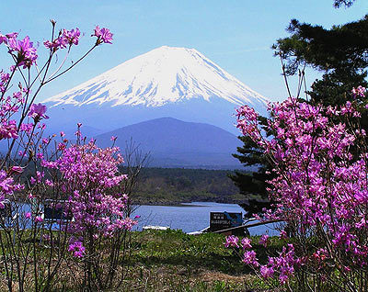
เช้า บริการอาหารเช้า ณ ห้องอาหารของโรงแรม จากนั้น นำท่านชมความงามแห่ง ภูเขาไฟฟูจิ ที่มีความสูงเหนือจากระดับน้ำทะเล 3,776 เมตร ภูเขาที่มีชื่อเสียงเป็นที่รู้จักไปทั่วโลกในเรื่องความสวยงามที่ธรรมชาติได้มอบมาให้อย่างลงตัว และถือว่าเป็นสัญลักษณ์ของประเทศญี่ปุ่น ทั้งยังเป็นจุดมุ่งหมายของนักท่องเที่ยวต่างชาติที่มาเยือนญี่ปุ่น ตลอดทุกฤดูกาล นำท่านสู่ ชั้นที่ 5 ของภูเขาไฟฟูจิ (ขึ้นอยู่กับสภาพอากาศ) ที่ทุกท่านจะได้เห็นถึงความสวยงามของตัวภูเขาและวิวโดยรอบของภูเขาไฟฟูจิและความหนาวเย็น ให้ทุกท่านได้ถ่ายภาพความประทับใจเก็บไว้เป็นที่ระลึก
กลางวัน บริการอาหารกลางวัน ณ ภัตตาคาร บริการท่านด้วย เซ็ตซูชิ & ข้าวปั้น หลากหลายชนิด ที่ทำจากอาหารทะเลสดๆ มากมายไม่ว่าจะเป็นปลาโอ ปลาหมึกยักษ์ หอยชนิดต่างๆ
บ่าย นำท่านเดินทางสู่ ทะเลสาบฮามานะ ทะเลสาบที่เพาะพันธุ์ปลาไหลที่ใหญ่ที่สุดในบริเวณนั้น อิสระให้ท่านได้ชมทิวทัศน์และเลือกซื้อพายปลาไหลที่ขึ้นชื่อเพื่อเป็นของฝากและทานเล่น จากนั้น นำท่านเดินทางต่อสู่ เมืองนาโกย่า ระหว่างทางแวะให้ท่านได้ทดลองนั่งรถไฟชินคังเซน หรือเป็นที่รู้จักกันดีในชื่อของ รถไฟหัวกระสุน ที่มีความเร็วสูงสุด 240 กิโลเมตร/ชั่วโมง เป็นที่ 3 รองจากรถไฟของฝรั่งเศสและเซี่ยงไฮ้ (สถานีรถไฟชินคันเซน สามารถเปลี่ยนแปลงได้ตามความเหมาะสม)
ค่ำ บริการอาหารค่ำ ณ ภัตตาคาร บริการท่านด้วย บาร์บีคิว ปิ้งย่าง หลากหลายไปด้วย เนื้อสัน เนื้อติดมัน เนื้อหมู ไก่ ไส้กรอก สลัดผักนานาชนิด กิมจิแบบญี่ปุ่น พร้อมน้ำจิ้มบาร์บิคิวรสเด็ดต้นตำรับญี่ปุ่นแท้ๆ หรือจะเลือกอร่อย ถูกใจกับมุมอาหารจีน และญี่ปุ่นที่จะสลับเปลี่ยนตามฤดูกาล ไม่ว่าจะเป็นเกี๊ยวซ่า ติ่มซำ ไก่ทอด ปอเปี๊ยะทอด ข้าว หน้าแกงกระหรี่ ซุปข้น ซุปมิโสะ ผลไม้ตามฤดูกาล ให้ท่านเลือกสรรแบบไม่อั้น จากนั้น นำท่านเข้าสู่ที่พัก NAGOYA SAKAE HOTEL หรือเทียบเท่า
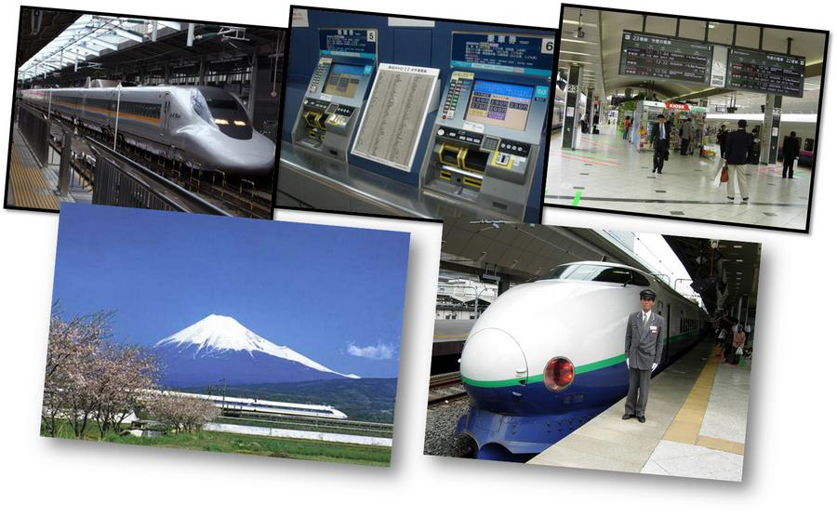

วันที่ห้า นาโกย่า – โอซาก้า – ยูนิเวอร์แซล สตูดิโอ – ช้อปปิ้งย่านชินไซบาชิ
เช้า บริการอาหารเช้า ณ ห้องอาหารของโรงแรม จากนั้น นำท่านสู่ เมืองโอซาก้า เมืองท่าสำคัญที่เคยเป็นแหล่งพักอาศัยของชาวต่างชาติ นำท่านเดินทางสู่ ทีมพาร์คชื่อดังของญี่ปุ่น ทีมพาร์คที่แรกที่จะทำให้ทุกท่านรู้สึกเหมือนเข้าไปอยู่ในโลกแห่งภาพยนตร์ของฮอลลีวู้ด โอซาก้า ยูนิเวอร์แซลสตูดิโอ พบกับเครื่องเล่นมากมายที่ถูกสร้างขึ้นมาจากภาพยนตร์ ที่สร้างชื่อเสียงมาแล้วก้องโลก ไม่ว่าจะเป็น จูราสิค พาร์ค ย้อนยุคไปในโลกของไดโนเสาร์ ขี่จักรยานตามหาเพื่อนรักไปกับ อี.ที. ช่วยกันดับไฟในภาพยนตร์เรื่องแบ็คดราฟท์ ทะลุมิติกับคนเหล็ก อาร์โนลด์ หลีกหนีการไล่ล่าของฉลามยักษ์จอวส์ ตามสไปเดอร์แมนปฏิบัติภารกิจอย่างใกล้ชิด ไปกับเครื่องเล่นสิมูเลเตอร์ นอกจากนี้ ยังมีเครื่องเล่นตัวอื่นๆ ที่สนุกแต่แนะนำไม่หมดอีกหลายอย่างให้ทุกท่านได้ลองไปสัมผัส แต่ต้องขอแนะนำเพิ่มนิดนึงกับเครื่องเล่นตัวใหม่ที่เพิ่งจะเปิดเมื่อปี ค.ศ. 2007 ฮอลลีวู้ด ดรีม รถไฟเหาะที่ตื่นเต้นเร้าใจ โดยเฉพาะท่านที่นั่งริม เพราะด้านข้างของตัวรถไฟจะไม่มีที่กั้น ให้ท่านได้รับลมเย็นแบบตรงๆ พร้อมชมวิวจากด้านบนของโลกภาพยนตร์แห่งนี้ไปในตัว **ตั๋วแบบพาสปอร์ตจะพาทุกท่านจุใจกับเครื่องเล่นทุกอย่างได้แบบไม่อั้น จะกี่เครื่องเล่น และกี่รอบก็ได้ ให้ทุกท่านได้สนุกกันเต็มที่ **
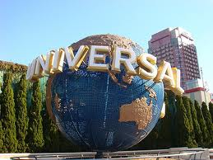
กลางวัน อิสระอาหารกลางวันตามอัธยาศัย (ไม่รวมอยู่ในรายการ)
บ่าย ให้ท่านเพลิดเพลินต่อภายในสวนสนุก จนได้เวลาพอสมควร จากนั้น นำท่านเดินทางสู่ ย่านชินไซบาชิ ย่านช้อปปิ้งชื่อดังของเมืองโอซาก้า ซึ่งมีสินค้ามากมายภายในย่านนี้ ไม่ว่าจะเป็นของฝาก ของที่ระลึก กล้องถ่ายรูปดิจิตอล กล้องถ่ายวีดีโอ เกมส์เพลย์สเตชั่น ซีดีวอล์กแมน และอื่นๆ อีกมากมาย
ค่ำ บริการอาหารค่ำ ณ ภัตตาคาร บริการท่านด้วยอาหารขึ้นชื่ออีกอย่างนึงของประเทศญี่ปุ่น โอโคโนมิยากิ หรือ พิซซ่าญี่ปุ่น ส่วนผสมหลักคือแป้งและผัก เนื้อสัตว์ต่างๆ ให้ท่านทั้งอิ่มอร่อย และสนุกสนานกับการทำพิซซ่าญี่ปุ่นรสต้นตำรับด้วยตัวท่านเอง จากนั้น นำท่านเข้าสู่ที่พัก NAMBA ORIENTAL HOTEL ที่พักใจกลาง ย่านนัมบะ หรือเทียบเท่า
วันที่หก โอซาก้า – เกียวโต – วัดคิโยมิสึ – คันไซ – ช้อปปิ้ง Kansai Aeon – กรุงเทพฯ
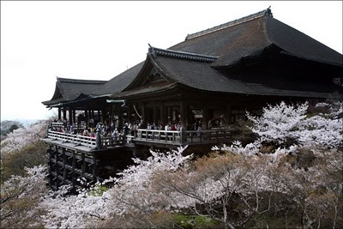
เช้า บริการอาหารเช้า ณ ห้องอาหารของโรงแรม จากนั้น นำท่านเดินทางสู่ เมืองเกียวโต เป็นเมืองหลวงเก่าของประเทศญี่ปุ่นเมื่อ 1,000 กว่าปีมาแล้วก่อนที่จะเปลี่ยนเป็นเมืองโตเกียว ว่ากันว่าผู้ใดที่มาเยือนแดนอาทิตย์อุทัยแล้วไม่ได้มาเยือนเมืองเก่า ของญี่ปุ่นถือว่ามาไม่ถึงญี่ปุ่น นำท่านเข้าชม วัดคิโยมิตสึ หรือ วัดน้ำใส ตั้งอยู่บริเวณเนินเขาฮิงาชิยาม่า ให้ท่านได้ดื่มน้ำศักดิ์สิทธิ์สามสายที่ไหลมาจากเทือกเขา ซึ่งน้ำแต่ละสายมีความหมายแตกต่างกันคือ น้ำทางขวามือดื่มแล้วจะทำให้มีสติปัญญาเฉลียวฉลาด น้ำสายกลางดื่มแล้วจะทำให้ชีวิตมีความร่ำรวยมั่งคั่ง น้ำทางซ้ายมือทำให้อายุยืนยาว สุขภาพแข็งแรง จากนั้น นำท่านช้อปปิ้งที่ KANSAI AEON SHOPPING CENTER ห้างสรรพสินค้าขนาดใหญ่ ศูนย์รวมแห่งสินค้าชั้นนำนานาชนิด อาทิ นาฬิกา กล้อง กระเป๋า รองเท้า เสื้อผ้ายี่ห้อต่างๆ และยังมี ร้าน 100 เยน สินค้าที่มีคุณภาพดี แต่ราคาแสนถูก
กลางวัน อิสระอาหารกลางวันตามอัธยาศัย เพื่อให้ท่านได้ใช้เวลาได้อย่างคุ้มค่า (ไม่รวมอยู่ในรายการ)
บ่าย ให้ท่านเพลิดเพลินกับการช้อปปิ้งต่อตามอัธยาศัย จนได้เวลาพอสมควร นำท่านเดินทางสู่ สนามบินคันไซ เพื่อเตรียมตัวเดินทางกลับสู่กรุงเทพฯ
16.40 น. เหินฟ้ากลับสู่กรุงเทพ ฯ โดยสายการบินเจแปน แอร์ ไลน์ เที่ยวบินที่ JL 727
20.30 น. เดินทางถึงท่าอากาศยานสุวรรณภูมิ โดยสวัสดิภาพ

***************************************
อัตราค่าบริการ
ผู้ใหญ่ ท่านละ 65,900 บาท
เด็ก อายุต่ำกว่า 12 ปี (พักกับ ผู้ใหญ่ 1 ท่าน...มีเตียงเสริม) ท่านละ 63,900 บาท
เด็ก อายุต่ำกว่า 12 ปี (พักกับ ผู้ใหญ่ 2 ท่าน...มีเตียงเสริม) ท่านละ 61,900 บาท
เด็ก อายุต่ำกว่า 12 ปี (พักกับ ผู้ใหญ่ 2 ท่าน...ไม่มีเตียงเสริม) ท่านละ 58,900 บาท
พักเดี่ยวเพิ่ม ท่านละ 8,900 บาท
มีตั๋วแล้ว (ผู้ใหญ่) ลด 16,500 บาท

- ในการเดินทางแต่ละครั้งจะต้องมีจำนวนผู้เดินทางผู้ใหญ่ตั้งแต่ 25 ท่านขึ้นไป
- ในกรณีที่ออกตั๋วแล้ว ลูกค้ายกเลิกการเดินทาง จะไม่สามารถรีฟันด์ตั๋วได้ เนื่องจากเงื่อนไขของสายการบิน
- ราคานี้อาจมีการเปลี่ยนแปลง หากมีการเรียกเก็บค่าธรรมเนียมน้ำมันเพิ่มจากสายการบิน
- สำหรับท่านผู้โดยสารที่มีตั๋วเครื่องบินเอง ทางบริษัท ฯ ไม่สามารถยื่นวีซ่ากรุ๊ปให้ได้ (เป็นกฎสถานทูต ฯ)

อัตรานี้รวม
- ค่าตั๋วเครื่องบินไป – กลับ ชั้นนักทัศนาจร ตามเส้นทางและสายการบินที่ได้ระบุไว้ในราการ
- ค่าภาษีสนามบินตามที่ได้ระบุไว้ในรายการ
- ค่าวีซ่าเข้าประเทศญี่ปุ่น
- ค่าที่พักห้องละ 2 ท่านหรือ 3 ท่าน กรณีมาไม่ครบคู่และไม่ต้องการพักเดี่ยว ตามโรงแรมที่ระบุไว้ในรายการหรือที่พักระดับเดียวกัน
- ค่าอาหารทุกมื้อ ค่าเข้าชมสถานที่ และ ค่ายานพาหนะทุกชนิด ตามที่ได้ระบุไว้ในรายการ
- ค่าใช้จ่ายของมัคคุเทศก์ที่คอยอำนวยความสะดวกให้กับท่านในระหว่างการเดินทาง
- ค่าขนกระเป๋าเดินทางท่านละ 1 ใบน้ำหนักไม่เกิน 20 กก.
- ค่าประกันอุบัติเหตุระหว่างการเดินทาง

อัตรานี้ไม่รวม
- ค่าภาษีมูลค่าเพิ่ม 7 % และ ภาษีหัก ณ ที่จ่าย 3 %
- ค่าทำหนังสือเดินทาง
- ค่าใช้จ่ายส่วนตัวที่ไม่ระบุไว้ในรายการ เช่น ค่าโทรศัพท์, ซักรีด
- ค่าทิปมัคคุเทศก์ท้องถิ่น, พนักงานขับรถ, พนักงานโรงแรม, ร้านอาหาร ฯลฯ
- ค่าอาหารตามรายการที่ระบุว่าอิสระ

เงื่อนไขในการจอง
- ชำระมัดจำในวันที่จอง ที่นั่งละ 10,000 บาท ส่วนที่เหลือชำระทั้งหมดอย่างน้อย 20 วันก่อนเดินทาง หากพ้นกำหนดนี้ถือว่าท่านสละสิทธิ์ในการจองทัวร์โดยอัตโนมัติ

กรณียกเลิกหรือเลื่อนการเดินทาง
- กรุณาแจ้งให้ทางบริษัทฯ ทราบไม่น้อยกว่า 30 วันก่อนเดินทาง บริษัทฯจะคืนเงินให้ทั้งหมด
- แจ้งภายใน 29 วันแต่ไม่น้อยกว่า 21 วัน ก่อนการเดินทาง บริษัทฯจะเก็บค่าใช้จ่ายท่านละ 10,000 บาท
- แจ้งภายใน 20 วันแต่ไม่น้อยกว่า 10 วัน ก่อนการเดินทาง บริษัทฯจะเก็บค่าใช้จ่าย 50 % ของราคาทัวร์
- แจ้งน้อยกว่า 10 วัน ก่อนการเดินทาง บริษัทฯขอสงวนสิทธิ์ที่จะไม่คืนเงินไม่ว่าบางส่วนหรือทั้งหมด
- ระหว่างการเดินทางหากท่านไม่ได้ท่องเที่ยวพร้อมคณะหรือถอนตัวออกจากคณะถือว่าสละสิทธิ์ไม่อาจเรียกร้องเงินหรือส่วนบริการที่ขาดไปได้
- หากท่านถูกเจ้าหน้าที่ตรวจคนเข้าเมืองของประเทศนั้นๆปฏิเสธการเข้า – ออกเมืองถือเป็นเหตุผลทางการเมืองและดุลพินิจของเจ้าหน้าที่ตรวจคนเข้าเมืองประเทศนั้นๆ ซึ่งอยู่นอกเหนืออำนาจและความรับผิดชอบของทางบริษัทฯ จึงขอสงวนสิทธิ์ที่จะไม่คืนเงินไม่ว่าบางส่วนหรือทั้งหมด
- บริษัทฯขอสงวนสิทธิ์ที่จะไม่รับผิดชอบต่อค่าใช้จ่ายใดๆในกรณีเกิดเหตุสุดวิสัย เช่น การยกเลิกหรือล่าช้าของสายการบิน / ภัยธรรมชาติ / การจราจล / เหตุการณ์ทางการเมืองและของสูญหายตามสถานที่ต่างๆซึ่งอยู่เหนือการควบคุมของบริษัทฯ
- กรณียกเลิกการเดินทางภายหลังจากได้วีซ่าแล้ว ทางบริษัทฯขอสงวนสิทธิ์ในการแจ้งสถานฑูตฯ เรื่องวีซ่าของท่าน เพื่อให้อยู่ในดุลยพินิจของสถานฑูตฯ เนื่องจากการขอวีซ่าในแต่ละประเทศ จะถูกบันทึกไว้เป็นสถิติในนามของบริษัทฯ

หมายเหตุ
บริษัทขอสงวนสิทธิ์ที่จะเปลี่ยนแปลงรายการตามความเหมาะสมทั้งนี้ขึ้นอยู่กับการเปลี่ยนแปลงของสายการบิน สภาพทางการเมือง ภัยทางธรรมชาติ แต่ยังคงจะรักษามาตรฐานการบริการและยึดถือผลประโยชน์ของผู้เดินทางเป็นสำคัญ (ราคาดังกล่าวข้างต้นสามารถเปลี่ยนแปลงได้ตามความเหมาะสม ทั้งนี้ขึ้นอยู่กับสภาวะค่าเงินบาทที่ไม่คงที่และกรณีที่สายการบินมีการเรียกเก็บค่าน้ำมันเพิ่มเติมจากราคาที่กำหนดไว้)

พิเศษจากเรา
- ราคาที่นำเสนอพิเศษสุดกว่าที่อื่น แต่มากด้วยคุณภาพกว่ามากมาย
- มีการชี้แนะสินค้าที่ควรซื้อให้ในราคาถูก ๆ ไม่มีจุดประสงค์ในการพาไปเชือดเหมือนทัวร์ทั่วไป
- เราแจกหมวก ให้คนละ 1 ใบ
- แจกกระเป๋าใส่ดินสอปากกาให้ 1 ใบ
- แจก ยาหม่องน้ำ ให้ 1 ขวด
- แจก พัดมือถือ คนละ 1 อัน 555

สนใจในการจอง
โอนเงินมัดจำ ในการจอง ทัวร์ คนละ 10,000 บาท
ชำระส่วนที่เหลือให้หมดก่อน 15 วัน ของวันเดินทาง
โอนมาที่ ธนาคารใด ธนาคารหนึ่ง ในนาม สมปอง เจนชัยจิตรวนิช
ธนาคาร กรุงศรีอยุธยา สาขา สี่แยกวังหิน บัญชีกระแสรายวัน เลขที่บัญชี 2140013280
ธนาคาร กสิกรไทย สาขา รัชดา-ห้วยขวาง ในบัญชีกระแสรายวัน เลขที่บัญชี 089-1069251
ธนาคาร ไทยพาณิชย์ สาขาย่อย เซ็นทรัลปิ่นเกล้า บัญชี ออมทรัพย์ เลขที่ 183-2 10718-9
ธนาคาร กรุงเทพ สาขาย่อย เซ็นทรัล ปิ่นเกล้า บัญชีออมทรัพย์ เลขที่ 095-0-20209-3

หลังการโอนเงิน
กรุณา ส่งหลักฐานต่างๆ ที่แจ้งไว้ด้านล่างนี้ มาที่............
- Fax 02-9481866
- หรือ สแกนหลักฐาน ส่งมาที่ อีเมล์ jenchai624@hotmail.com
- สำเนาการโอนเงิน
- เบอร์โทรติดต่อกลับ ของ ผู้จอง และเพื่อนร่วมทาง
- กำหนดวันเดินทาง / ทริปที่ไป / วันเดินทาง
- หากไปต่างประเทศ ขอสำเนาพาสปอต
- สำเนาบัตรประชาชน กรณี ยังไม่มีพาสปอตในขณะนั้น ( ใช้ในการจองตั๋วเครื่องบิน )

สมปอง ทัวร์ /
ใบอนุญาตประกอบธุรกิจการท่องเที่ยว เลขที่ 11 / 05588
Website : www.programtour.com
Email : jenchai624@hotmail.com
Chat : msn : jenchai624@hotmail.com
Chat : Skype : jenchai624
Office 1 : : ตลิ่งชัน 02-8867018-9
Office 2 : รามอินทรา : 02-9481866
Mobile : ไทย : 089-9246304, 087-5149753,
Mobile : เวียดนาม : 091-6003612

